MORJE
Delfini, Kiti, Ptice ob morju, ribe

NARAVOSLOVJE

O RIBAH
Vretenčarji, ki celo življenje preživijo v vodi so ribe. V morju živi okrog vseh ribjih vrst, druge vrste pa živijo v sladkih vodah. Ribe živijo od pasu bibavice, pa vse do največjih globin.
Telo rib je različno oblikovano, odvisno je od življenjskega prostora in načina življenja posamezne vrste. Ribe se tudi različno prehranjujejo. Lahko so rastlinojede ali mesojede.
Vse ribe imajo plavuti. Z njimi plavajo in krmarijo. Ločimo:

- Hrbtne
- Prsne
- Trebušne
- Pred in podrepne plavuti
- Repna plavut

Številne vrste pa so gospodarsko zelo pomembne (npr. tune, sardele, polenovke, slaniki…). Nekatere med njimi zaradi prekomernega lova, uvrščamo med OGROŽENE VRSTE.

HRUSTANČNICE IN KOSTNICE

HRUSTANČNICE:
- Ogrodje iz hrustanca
- Usta na spodnji strani glave
- Nesomerna repna plavut
- Škržne reže in štrčnica
- Nimajo plavalnega mehurja
- Luske imajo zobce

KOSTNICE:
- Koščeno ogrodje
- Usta na sprednji strani glave
- Somerna repna plavut
- Škržni poklopec
- Imajo plavalni mehur
- Luske nimajo zobcev

Skupini se med seboj razlikujeta po:
- Zgradbi notranjega ogrodja
- Po obliki in zgradbi lusk
- Po tem, ali imajo škržni poklopec in plavalni mehur
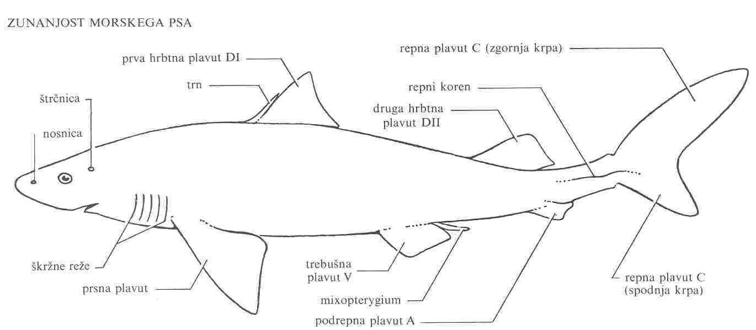

Ribe obrežnega morja
V obrežnem pasu morja se ribe pogosto skrivajo med rastlinjem, v skalnih razpokah in pod kamenjem. Zato jih pogosto opazimo le, kadar jih prepodimo. Ribe v obrežnem morju se od rib v globinskem morju razlikujejo po obliki telesa ter obliki in velikosti plavuti. Slabe plavalke so ribe, ki imajo močno sploščeno telo, slabo razvito repno plavut ter velike in široke stranske plavuti. Večinoma se zadržujejo na morskem dnu.

BABICA
Babica živi tik ob obrežju in ob oseki večkrat preživi celo uro zunaj vode. Dolga je 5-10 cm. Telo je zelenkaste barve, včasih ima po telesu temnejše prečne proge. Hrbtna plavut je dolga in enotna. Na glavi ima zelo veliko različnih izrastkov. Babica bolj slabo plava, navadno ždi pod kamenjem, včasih pa se prepusti valovom, ki jo nosijo s seboj. Hrani se z majhnimi rakci, ki živijo pod skalami, ob obrežju in drugimi živalmi. Diha s škrgami, na kopnem tudi z zadnjim delom črevesja. Razmnožuje se z jajčeci.

UŠATA
Ušata živi predvsem na skalnatem obrežnem dnu, pa tudi med morskim rastlinjem. Njeno telo je v bokih močno stisnjeno. Telo se lesketa srebrno ali pa zlato, pred repom pa ima črno liso. Hrbtna plavut je enotna. Je užitna in jo v ribarnici prodajajo skoraj vse leto.

BODIKA
Bodika večinoma miruje med kamenjem. Doseže 20-50 cm in ima zelo vitka usta ter izbuljene oči. Prve bodice hrbtne plavuti ima močno razvite in zelo strupene. Strup je precej močan in povzroči človeku, ki stopi nanjo precej neprijetne bolečine in vnetje. Je rjave barve in ima na glavi različne izrastke.

MORSKI KONJIČEK
Morski konjiček živi predvsem med morskimi travami. Ima svojevrstno obliko telesa. Glava je podobna konjski, rep pa opičjemu; je zelo dolg in gibčen. Doseže 15 cm. Telo je pokrito s ščitastimi luskami. Repne plavuti nima. Plava s hrbtno plavutjo in sicer s trebuhom naprej. Z repom se oprijema rastlin. Za mladiče skrbi samec. Jajčeca nosi v posebnem kožnem žepu na trebuhu.

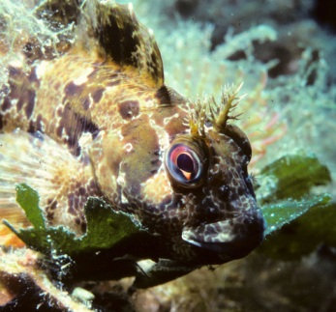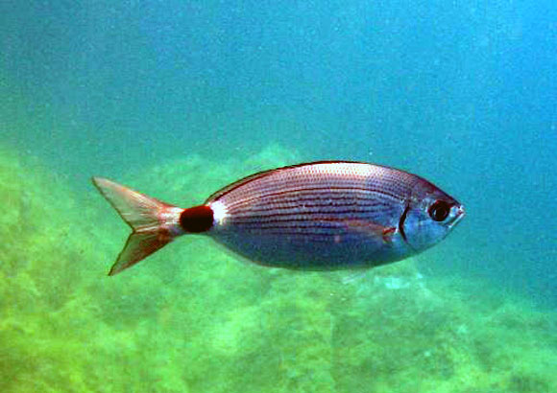
BABICA
UŠATA

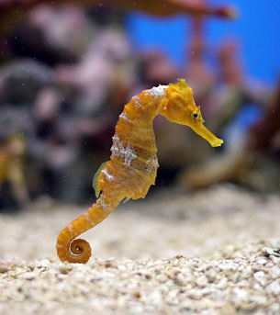
MORSKI KONJIČEK
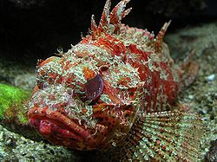
BODIKA

GALEB

Galeb je pogost obiskovalec skalnatih otokov ob Jadranskem obrežju. Navadno se druži v večjih jatah. Leta tudi daleč od obrežja, posebno kadar sledi ladji. Počiva tako, da se spusti nad morsko gladino in nekaj časa plava.
Telo galeba je kratko in zavaljeno. Kratek rep je ravno odrezan, krila pa so dolga in priostrena, kar dokazuje, da je galeb odličen letalec. Ima stalno telesno temperaturo. Toploto zadržuje gosto perje, ki mu omogoča tudi letenje. Po hrbtu je srebrnosiv, po glavi pa je poleti črn, pozimi pa bel. Ukrivljen kljun in noge so rdeče barve. Med prsti ima dobro razvito plavalno kožico.
Galebi se prehranjujejo z ribami in tako povezujejo prehranjevalni splet morja, s tistim na kopnem. Pobirajo pa tudi odpadke iz ladij in tako čistijo morje. Galeb zelo dobro vidi in hitro opazi plen. Bliskovito se spusti na gladino in zgrabi ribo z ostrim kljunom. Diha s pljuči. Pri dihanju mu pomagajo letalne mišice in posebni mehovi, ki jih ima med notranjimi organi in celo v kosteh.
Galebi gnezdijo navadno v velikih skupinah na pustih skalnatih otočkih. Gnezdo napravijo na tleh. Mladiči so puhovci. Jajca so okusna in jih ljudje marsikje nabirajo za prehrano. Galeb spada v skupino vodnih ptic, za katere je značilna plavalna kožica med prsti in mastno perje, ki preprečuje vodi dostop do kože.
